南京师范大学_2017_—_2018_学年第_一_学期
地理科学学院GIS专业_____级《GIS算法》课程实验报告
系 科 | 地理科学学院 | 专业 | 地理信息系统
学生姓名 | 陈雨涵 | 学号 | 10150426
实验题目 | 空间平面坐标变换
实验要求 | 要求  在第2章空间数据编码练习题的基础上实现  1、名字的左斜变换  2、名字的耸肩变换  3、名字的比例变换  4、名字的旋转变换  5、名字的对称变换  6、名字的平移变换
实验原理 | 在上次作业的基础上对姓名进行各种变换。  变换的公式如PDF上所示，不过对于电脑上的坐标系要稍加一点变化，和我们平时的坐标系不同。
实验过程  （包括技术路线、关键点和主要实现步骤） | 1：平移（可以自己输入数）  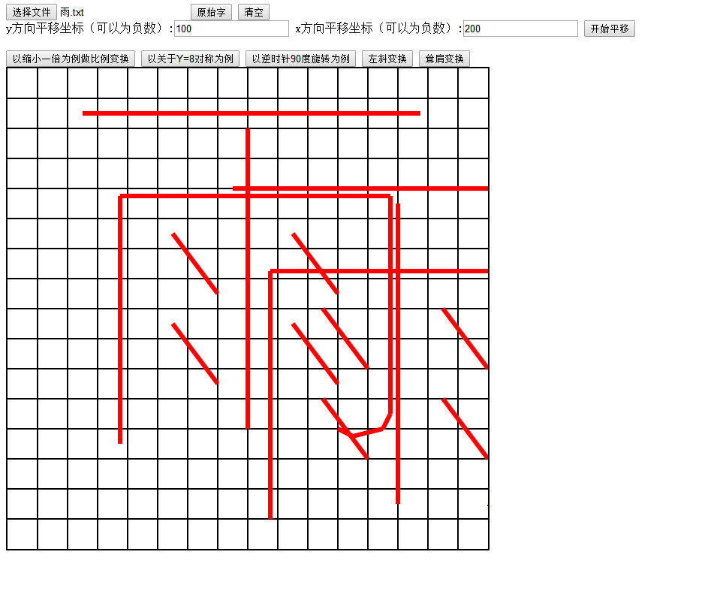  2：比例变换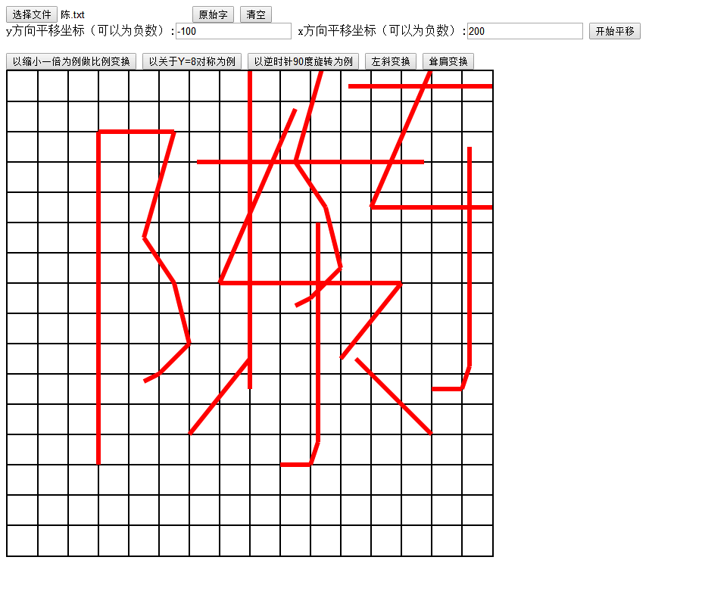  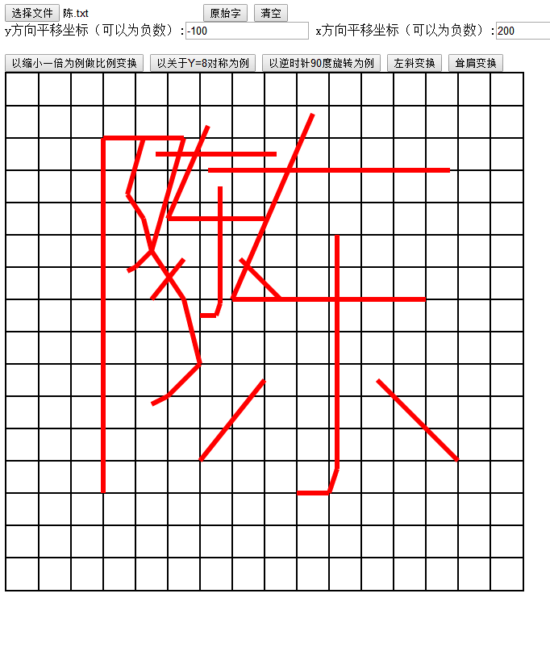  3：对称  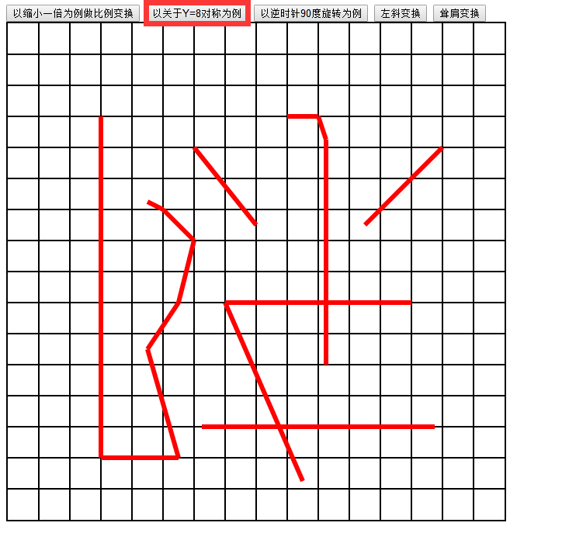  4：旋转  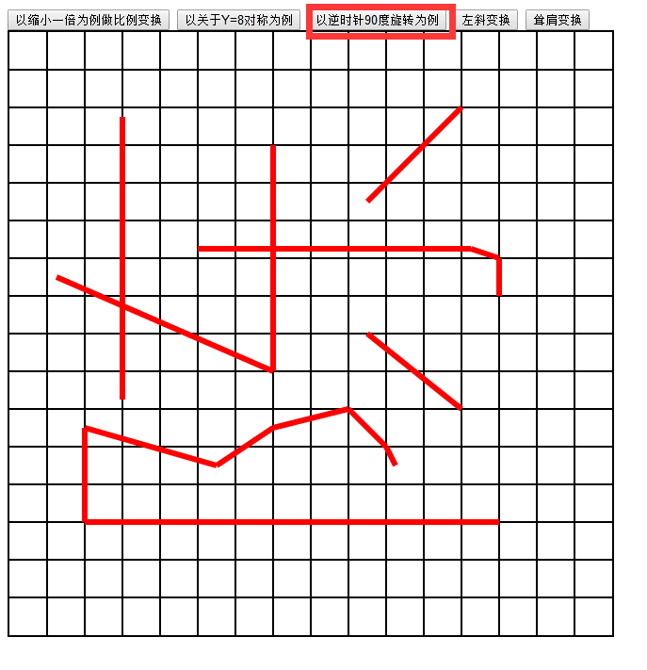  5：左斜变换  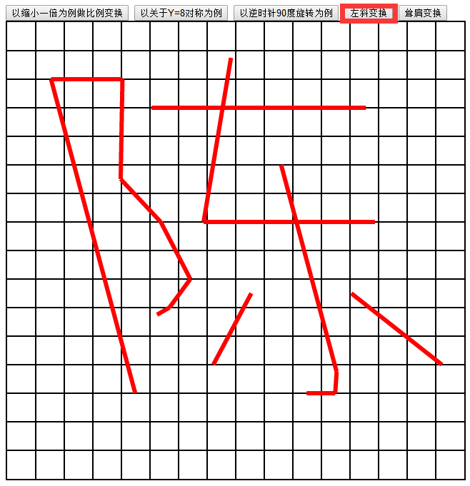  6：耸肩变换  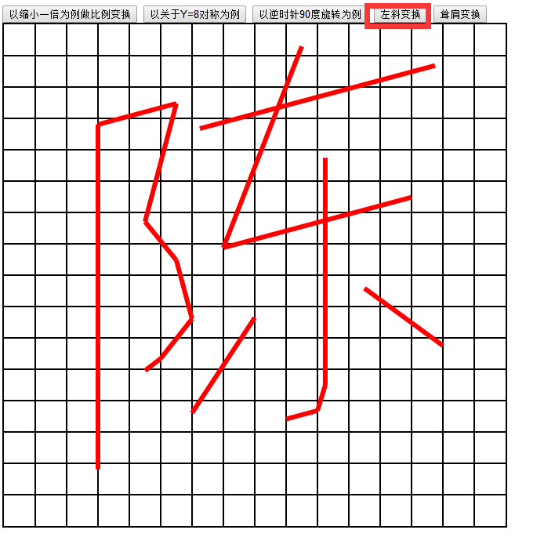
成 绩
备 注

任课教师签名：
日 期：

